
成大醫院失智症中心100年徵文活動
『還記得，那年開心歡喜迎接新生命的到來…
笑著唸著，身旁吵鬧搗蛋的子女已展趐高飛…
不曾忘記，年輕力壯爬上山峰望向雲海，讚嘆世間美景時刻…
重覆訴說，為生命、愛人和家庭，奮鬥打拼的過往歲月…
時光交錯，「失智」讓曾記得的記憶日漸模糊，不記得的，幻化湧現…
只記得，下次回診看病拿藥的日子…
已不認得，回家探視的子女… … 熱切地招呼：「有閒來坐! 」 』
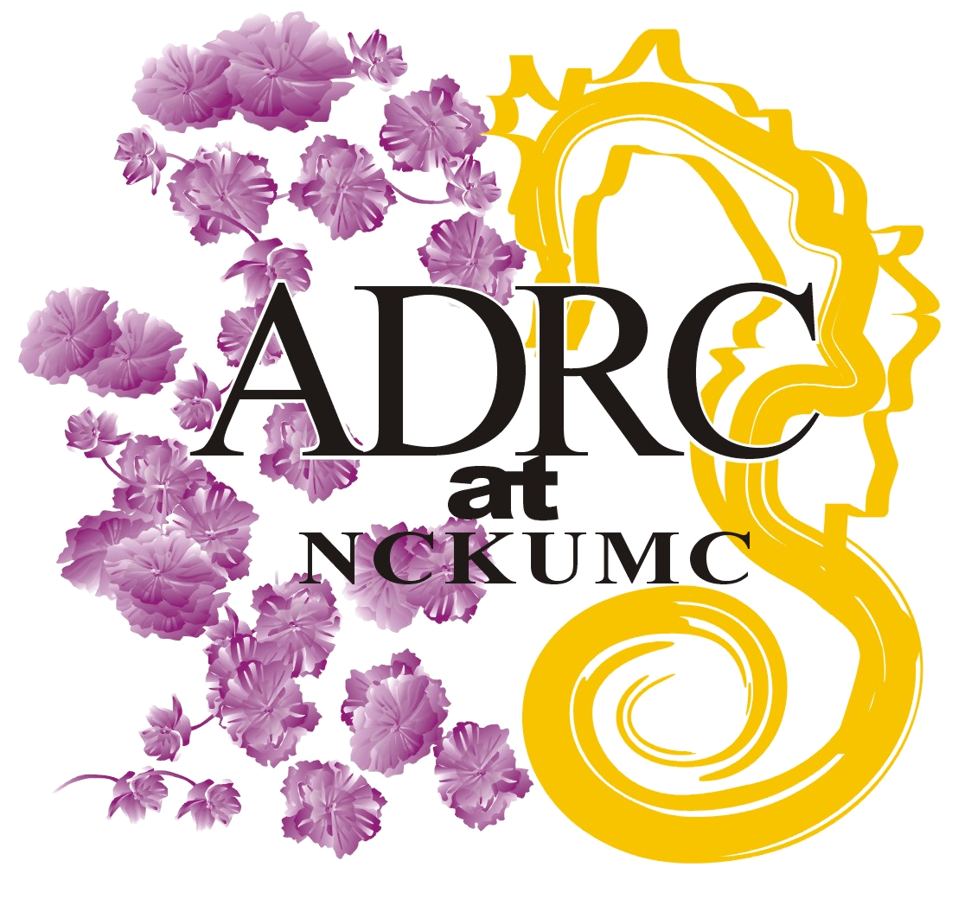

- 活動主旨與作品範圍：鼓勵對失智症有親身經歷者（個人或是生活週遭親友）踴躍投稿，藉寫作探索失智之生命意涵與對失智症的關懷。
- 主辦單位：成大醫院失智症中心
- 收件截稿日期：自民國100年8月27 (星期六)至100年9月 21日(星期三)截止收件。
- 徵文對像：18歲以上民眾（不限病友或照顧者）
- 參賽作品體列：形式不拘。散文(限2000字以內)、現代詩皆可。（須以中文撰寫）
- 獎勵方式：
- 優選２名、佳作３名，優選者發予獎金新台幣1,000元，佳作發予獎金新台幣600元。
- 實際獲獎員額，本中心將視投稿數量與作品酌予核發。
- 作品經本中心評選後，於本中心民國100年10月1日 星期六 時間：上午９點至12點；地點：成功大學醫學院一樓第三講堂『失智症病友座談會-與照護者有約』中公開張貼發表與頒獎。
- 獎金領取需本人親自現場領取，如無法親自領取，得獎者得授權委託人於當天現場領取，未到場領取者視同放棄。
- 報名方式：請將填妥報名表(如附表)及作品，以E-mail或紙本郵件方式寄送。
- 投稿方式：（二選一）
E-mail: n951484@mail.hosp.ncku.edu.tw或
郵寄：704 臺南市勝利路138號 成大醫院失智症中心 收（來稿請註明：失智症徵文）
- 注意事項：
- 投稿作品須以著作者本人之全名報名。
- 參選作品必須未在任何一地報刊、雜誌、網站、部落格等公開媒體發表；已編印成書者亦不得參選。參賽作品不得一稿兩投。
- 參選者資格不符上述條件者，將取消參選資格，已得獎者將追回獎金並公布其違規情形之事實。
- 獲獎作品之作者享有著作人格權及著作財產權，並授權成大醫院失智症中心於該著作之著作存續期間，有在任何地方、任何時間以任何方式利用、轉授權他人利用該著作之權利。著作人不得撤銷此項授權，且成大醫院失智症中心不需因此支付任何費用。
- 成大醫院失智症中心聯絡電話：06-235-3535轉分機3579 (楊小姐)

報名表可至本中心部落格網址下載: http://cjo6u04.pixnet.net/blog
成大醫院失智症中心100年徵文活動 報名表
附表
收件截稿日期：自民國100年8月27 (星期六)至100年9月 21日(星期三)截止收件。
本報名表可至本中心部落格網址下載：
http://cjo6u04.pixnet.net/blog

姓 名  (須為作者本名全名) |  | 市內電話
出生年月日 | 民國 年 月 日 | 行動電話
身份證字號 |  | 作品頁數  （請自填）
地 址
作品題目
(請自行命題)
註:本表格僅供本次徵文活動使用，不作其他用途。
參賽作品授權同意書
對於您所投稿的作品，本中心如經您的同意後將作為下列用途，敬請於□內，以■表示同意與否：
□同意  □不同意 | 擬將您的參賽作品經適當編輯後公開發表，包括本中心成果報告、海報、簡報檔、影音檔及編輯成冊等。
□同意  □不同意 | 如獲獎作品之作者享有著作人格權及著作財產權，並授權成大醫院失智症中心於該著作之著作存續期間，有在任何地方、任何時間以任何方式利用、轉授權他人利用該著作之權利。著作人不得撤銷此項授權，且成大醫院失智症中心不需因此支付任何費用。
□同意  □不同意 | 若同意本中心公開您的作品，將以作品作者全名公開。  如有其他限制或要求，敬請表示意見：
投稿日期： 年 月 日

